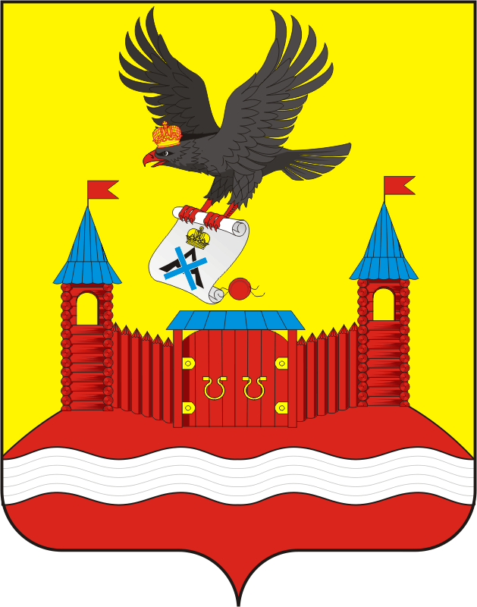

СОВЕТ ДЕПУТАТОВ МУНИЦИПАЛЬНОГО ОБРАЗОВАНИЯ НОВОЧЕРКАССКИЙ СЕЛЬСОВЕТ САРАКТАШСКОГО РАЙОНА ОРЕНБУРГСКОЙ ОБЛАСТИ
четвертый СОЗЫВ

РЕШЕНИЕ
очередного тридцать восьмого заседания Совета депутатов
муниципального образования Новочеркасский сельсовет
четвертого созыва

29.01.2025 с. Новочеркасск № 197

Об отчёте главы муниципального образования Новочеркасский сельсовет Саракташского района Оренбургской области о результатах своей деятельности, деятельности администрации сельсовета, в том числе
о решении вопросов, поставленных Советом депутатов сельсовета
за 2024 год

В соответствии с Уставом муниципального образования Новочеркасский сельсовет Саракташского района Оренбургской области, заслушав и обсудив представленный главой муниципального образования Новочеркасский сельсовет Саракташского района Оренбургской области Суюндуковым Нуром Фаткулбаяновичем отчет о результатах своей деятельности, деятельности администрации сельсовета, в том числе о решении вопросов, поставленных Советом депутатов района за 2024 год,
Совет депутатов Новочеркасского сельсовета

Р Е Ш И Л :

1. Отчет главы муниципального образования Новочеркасский сельсовет Саракташского района Оренбургской области Суюндукова Нура Фаткулбаяновича о результатах своей деятельности, деятельности администрации сельсовета, в том числе о решении вопросов, поставленных Советом депутатов сельсовета за 2024 год принять к сведению (прилагается).

2. Работу главы муниципального образования Новочеркасский сельсовет Саракташского района Оренбургской области признать удовлетворительной.

3. Контроль за исполнением настоящего решения оставляю за собой.

4. Настоящее решение вступает в силу со дня подписания, подлежит обнародованию на территории сельского поселения и размещению на официальном сайте администрации муниципального образования Новочеркасский сельсовет Саракташского района Оренбургской области.

Председатель Совета депутатов
Новочеркасского сельсовета Г.Е.Матвеев

Приложение
к решению Совета депутатов
Новочеркасского сельсовета
Саракташского района
Оренбургской области
от 29.01.2025 № 197

Отчет
главы муниципального образования Новочеркасский сельсовет Саракташского района Оренбургской области Суюндукова Нура Фаткулбаяновича о результатах своей деятельности, деятельности администрации сельсовета, в том числе о решении вопросов, поставленных Советом депутатов сельсовета за 2024 год

Уважаемые депутаты Совета депутатов Новочеркасского сельсовета! Уважаемые коллеги!
Традиционно мы подводим итоги нашей работы в отчетном году. Каждый год имеет свои особенности в постановке задач, определении приоритетов деятельности органов местного самоуправления: 2024 год был непростым. Продолжается специальная военная операция, которая стала определяющим вектором для принятия многих решений, как на уровне страны, так и в нашем поселении. Сегодня оказывается всесторонняя поддержка нашим защитникам и их семьям, работает горячая линия для семей мобилизованных, проводятся акции взаимной поддержки, мероприятия патриотической направленности.
Отчет главы муниципального образования дает возможность провести анализ проделанной работы, отметить положительную динамику, критически посмотреть на нерешенные вопросы, определить пути дальнейшего развития сельского поселения.
Деятельность администрации сельсовета осуществлялась в соответствии с Положением об администрации.
В целях решения непосредственно населением вопросов местного значения в апреле 2024 года во всех населенных пунктах сельсовета проведены собрания граждан, в которых приняли участие заместители главы администрации Саракташского района, сельские депутаты.
При выявлении приоритетных направлений для формирования инициативных проектов проведен опрос граждан в селах Красногор и Новочеркасск.
Выстраивать эффективную систему обратной связи с населением администрации Новочеркасского сельсовета помогают старосты сёл, действующие в четырех населенных пунктах сельсовета. Старосты сёл являются «проводниками» гражданской активности местных жителей.
Работа с заявлениями и обращениями граждан – неотъемлемая часть ежедневной работы администрации сельсовета. В 2024 году в администрацию обратились 960 человек по вопросам различной направленности.
Основным источником информации о жителях муниципального образования являются данные похозяйственных книг.
По итогам 2024 года выдано выписок из похозяйственных книг всего: 22 шт., в т.ч. о составе семьи –439 , о ЛПХ - 198.
С января 2024 года ведение учета личных подсобных хозяйств (ЛПХ) производится в книгах в электронной форме с использованием комплексной информационной системы сбора и обработки специализированной отчетности.
Работа администрации сельсовета находит свое отражение на официальном сайте поселения, в официальном сообществе социальной сети «Вконтакте», где размещается актуальная информация о деятельности муниципального образования. В информационном бюллетене «Новочеркасский сельсовет» обнародуются все принимаемые нормативно правовые акты.
Бюджет сельсовета
Наши возможности – это наш бюджет, наша экономика.
От того, насколько активно он пополняется, решаются текущие задачи, определяется судьба дальнейшего развития.
Действующим законодательством на местное самоуправление возложен чрезвычайно большой объём социальных, хозяйственных и иных обязательств. Полномочий муниципалитетам передано много, однако в средствах на их реализацию мы ограничены.
В целях мобилизации доходов продолжается работа по уточнению отдельных характеристик земельных участков и данных об их правообладателях. Также специалистами администрации ведется активная работа по сокращению задолженности по налогам.
В 2024 году в доходную часть бюджета сельсовета поступило 35 млн. 272 тысяч рублей. Объем собственных налоговых и неналоговых доходов в структуре доходов бюджета составил 11 млн. 729 тыс. руб.
Безвозмездные поступления от бюджетов других уровней в бюджет сельсовета составили 22 млн. 545 тысяч рублей
Исполнение расходной части бюджета составило 34 млн. 666 тыс. руб., из которых
- 8 млн. 650 тысяч рублей направлено на развитие культуры;
- 74 млн. 392 тыс.рублей – на развитие дорожного хозяйства, в том числе на уличное освещение 432,46 тыс.рублей, за оказание услуг (осуществление действий), направленных на энергосбережение и повышение энергетической эффективности использования энергетических ресурсов на цели наружного (уличного) освещения объектов муниципального образования 589,20 тыс.рублей.
- 2 млн. 425 тыс. рублей) – на благоустройство территории муниципального образования.
Исполнение государственных полномочий
Первичный воинский учет граждан по месту их жительства осуществляет администрация сельсовета.
Всего на первичном воинском учете состоят 529 человек.
С начала проведения специальной военной операции 76 жителей Новочеркасский сельсовета стали ее участниками, 13 из них были призваны в рамках частичной мобилизации.
К огромному сожалению, во время проведения специальной военной операции на Украине при исполнении воинского долга погибли наши земляки: Ломухин Иван Юрьевич, Назаров Дмитрий Алексеевич, Япаров Ильдар Искандарович, Манохин Евгений Викторович, Литвинов Александр Александрович, Жанаев Айбек Амангильдыевич. Их имена навсегда останутся в летописи ратной славы нашей страны. Прошу почтить память военнослужащих минутой молчания.
Совместная работа по сбору гуманитарной помощи в тылу помогает поддерживать боевой дух ребят на фронте.
Жители, коллективы организаций и предприятий Новочеркасского сельсовета принимают участие во всех проводимых акциях.
Проводились сборы одежды, средств личной гигиены, продуктов питания и т.д. организовывались сборы, направленные на поздравление бойцов с новогодними праздниками и 23 февраля. В каждый подарок вложено поздравление от учащихся школ.
Неоднократно направлялась гуманитарная помощь в новые регионы от СПК колхоз «Красногорский»:
На территории поселения действует группа «Новочеркасск-ФРОНТУ». Данная группа тесно сотрудничает с Оренбургским госпиталем, активно участвует в закупе медицинских препаратов, в том числе и по заявкам, поступающим с зоны СВО.
Пользуясь случаем, хочу поблагодарить всех, в том числе присутствующих в этом зале, за оказанную поддержку нашим военнослужащим и их семьям.
Общественные формирования
При решении вопросов местного значения в интересах населения администрация Новочеркасского сельсовета активно взаимодействует с общественными формированиями: общественная инспекция по делам несовершеннолетних, Совет ветеранов, женсовет, Совет молодежи, добровольная народная дружина, волонтеры.
На территории поселения действуют 4 ТОС (Красногор, Камышино, Елшанка, Островное), которые возглавляют старосты сел.
Исполнение административного законодательства — своего рода гарантия общественного порядка и безопасности, чистых улиц в населенных пунктах. Административная комиссия – это реальный правовой инструмент в борьбе с такими бытовыми проблемами, как нарушение правил благоустройства
территорий, порядка сбора и вывоза отходов, правил выпаса сельскохозяйственных животных и других аналогичных проблем.
Учреждения образования
Обеспечивая право граждан на образование, на территории сельсовета функционируют 4 общеобразовательные школы и одно дошкольное учреждение. На сегодняшний день все школы 100% обучаются по обновленным ФГОС. Все учащиеся обеспечены учебниками. Приобретены Электронные образовательные ресурсы.
Филиал МОБУ «Новочеркасская СОШ» реализует программу дошкольного образования.
Образовательные учреждения сельсовета участвует в различных конкурсах, муниципального, регионального и Всероссийского уровней, где добивается высоких результатов. Так же школы участвует в различных программах, с целью повышения уровня общего образования и материально-технического оснащения.
Учреждения культуры
В целях обеспечения доступа граждан к культурным ценностям
продолжают работу учреждения культуры и библиотечного обслуживания. Одной из самых больших и не решенных проблем в этой сфере остается запрет на размещение, по предписанию Прокуратуры района, клуба в с.Островное и библиотеки.
Учреждения здравоохранения
Система здравоохранения представлена Новочеркасской врачебной амбулаторией, 4 ФАПами, отделением скорой медицинской помощи.
В амбулатории ведет прием врач-терапевт, педиатр.
Выполняются мероприятия по диспансеризации населения, флюрографическому обследованию.
Развитие физической культуры и массового спорта
С апреля 2022 года в с.Новочеркасск проводится открытый областной турнир посвященный памяти участника военного конфликта в Афганистане подполковника в отставке Муратова А.Н. Данный турнир собирает такие районы как: Ташлинский, Новосергиевский, Оренбургский, Новоорский, Медногорский и Сорочинский городские округа, г.Орск.
В планах, чтобы данный турнир проводился ежегодно.
«Красногорец-2» - приемник футбольной команды «Красногорец», также показали неплохие результаты.
Предпринимательство и обслуживание
На территории Новочеркасского сельсовета осуществляют свою деятельность 12 индивидуальных предпринимателей, оказывая населению самые разнообразные услуги: автосервис, 2 точки общепита, торговля продовольственными, промышленными.
ИП выступают в качестве работодателя, сохраняющего или создающего новые рабочие места, что в свою очередь снимает социальную напряженность, выступает источником налоговых поступлений в местный бюджет.
Жилищное строительство и ЖКХ
Жилищный фонд составляет 60,54 тыс. кв.м., в т.ч. 9 многоквартирных дома с непосредственным способом управления. В 2024 году введен в эксплуатацию 1 жилой дом, площадью 104,9 кв.м. Также в отчетном году на территории сельсовета был произведен капитальный ремонт кровли 3 многоквартирных домов, общей площадью 1,9 тыс. кв. м.
На кадастровый учет поставлены 46 территориальных зон (всего в сельсовете 48 тер.зон).
В рамках исполнения 518 Федерального закона администрация продолжает работу по выявлению правообладателей ранее учтённых объектов недвижимости (здания, сооружения, земельные участки). В течение 2024 года из 145 объектов недвижимости отработано 119 объектов недвижимости.
Дорожное хозяйство (дорожные фонды)
Общая протяженность дорог сельсовета составляет 25,185 км, в том числе с асфальтобетонным покрытием 21,685 км.
В рамках предоставления субсидии на ремонт автомобильных дорог общего пользования населенных пунктов, а также в рамках реализации программы комплексного развития сельских территорий, инициативных проектов произведен ремонт 1,39 км. дорог с асфальтобетонным покрытием.
Обеспечение первичных мер пожарной безопасности
В целях обеспечения пожарной безопасности на территории сельсовета ежегодно вручаются собственникам жилых помещений памятки о соблюдении мер пожарной безопасности в быту (в 2024 году проинструктировано 2198 человек, организованы встречи с жителями в целях обучения населения сельсовета правилам пожарной безопасности. Ежегодно производиться устройство защитных противопожарных полос (опашка) границ населенных пунктов, кладбищ, свалок. Периодически производится проверка установленных пожарных гидрантов на исправность.

Благоустройство
Для улучшения благоустройства и в целях наведения санитарного порядка организована косьба сорной растительности, а также уборка мусора в весенний период во всех сёлах сельсовета. С апреля по октябрь проведены субботники на общественных территориях.
Подводя итоги работы 2024 года, можно отметить, что большинство намеченных задач администрация сельского поселения выполнила. Некоторые вопросы находятся в стадии исполнения и решения. Есть и проблемы, над которыми нам еще предстоит поработать.
Определяя задачи на 2025 год, важно понимать, что необходимо, прежде всего, сохранить благоприятную социально-экономическую ситуацию муниципалитета.
В заключение доклада хочу поблагодарить всех, кто внес свой вклад в развитие Новочеркасского сельсовета. Нашей совместной работой мы уже доказали, что способны работать в интересах всех жителей нашего сельсовета. Будем и в дальнейшем добиваться того, чтобы каждый человек был востребованным, мог реализовать себя и был уверен в своём будущем и будущем своих детей.

